EXAMEN FINAL U (1 a 5) COMALAT

Elige la opción correcta:
1. Hola, buenos…………, soy la nueva profesora de geografía
Hola, soy la directora de la escuela,…………………
a. días / adiós
b. días / encantada
c. días / hola

https://pixabay.com/es/azul-giratorio-sillas-muebles-575883/

2. Esta es una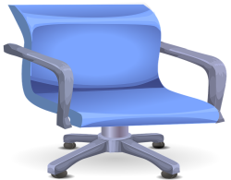 ………….de color……………………
a. sofá / azul
b. sillón / azul
c. silla / azul
3. ¿Cuál es tu número de teléfono?
Es el 677 434 290
¿Puedes repetir?
a. Sí, claro es el: seis siete siete cuatro tres cuatro dos nueve cero
b. Sí, claro es el: dieciséis siete siete cuatro tres cuatro dos nueve cero
c. Sí, claro es el: seis siete siete cuatro tres cuatro dos noventa cero
4. ¿Cómo te llamas?
______________________
a. Me llama Enrique
b. Me llamos Enrique
c. Enrique

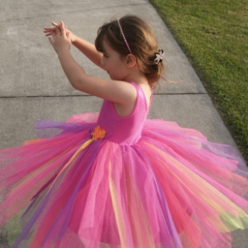
5.

https://pixabay.com/es/ni%C3%B1a-girando-bailando-rosa-ni%C3%B1o-1378897/

…………………. Marta,……………….. bailarina, ……………….el pelo castaño claro y ……………..un vestido de baile rosa

a. Es llama / es / tienes / llevas
b. Soy / es / tengo / llevo
c. Se llama / es / tiene / lleva

6. ¿Dónde………… mamá?
…………..en la biblioteca.
¿Dónde……………… la biblioteca?
En la plaza de Luceros
  - está / Es / es
  - está / Está / está
  - estás / Estoy / es

7. ¿Cuántos años………..Manuel?
Creo que 65.
¿Cuántos tiene?
_________________________

a. tienes / sesenta y quince
b. tiene / sesenta y cinco
c. tienes / setenta y cinco

8. Juan es muy trabajador.
______________________

a. No, es muy vago.
b. No, es laborioso.
c. Sí, es muy activa.

9.

https://pixabay.com/es/del-autom%C3%B3vil-mujer-morena-coche-160338/

https://pixabay.com/es/azul-giratorio-sillas-muebles-575883/

a. El coche azul está a la derecha de la silla roja.
b. El coche rojo está a la izquierda de la silla azul.
c. La silla azul es a la derecha del coche rojo

10. 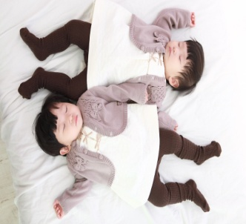https://pixabay.com/es/gemelos-ni%C3%B1os-chica-hermana-ahora-632429/
a. Las niñas están sobre de la cama
b. Las niñas son encima de la cama
c. Las niñas están encima de la cama
11. Buenos días señora, ¿……………un hospital cerca de aquí?
a. es
b. está
c. hay

12. El salmón se compra en una…………………..

a. charcutería
b. carnicería
c. pescadería

13. Me llamo Sonia ………..arquitecta y todos los días………………a las ocho de la mañana un zumo de naranja, un café con leche y una tostada en una……………..cerca de la oficina

a. estoy / ceno / restaurante
b. estoy / desayuno / bar
c. soy / desayuno / cafetería

14. Me llamo Asunción y………………… una familia maravillosa: mi............. se llama Roberto, y mis hijos……………. Alonso e Iñigo, además tenemos un perro y un gato.

a. tengo / querido / llámanse
b. tengo / marido / se llaman
c. poseo / esposos / llaman

15. Elisa…………..en autobús al colegio con sus hermanos Pedro y Juan, que ………………….. 11 y 13 años. Elisa y sus hermanos siempre…………………….en el parque después de clase.
a. va / tienen / juegan
b. van / tenemos / jugan
c. van / tienen / juban

16. ¿Dónde estudias?
_________________________
a. En un colegio cerca de aquí.
b. En una librería en el centro.
c. En un biblioteca.

17. ¿Dónde vais tan elegantes?
_____________________________
a. A la boda de mi mejor amiga.
b. A una clase se arte.
c. A un examen de historia.
18. ¿Qué helado vais a tomar?
__________________________________
a. Queremos uno de turrón y otro de vainilla
b. Nos interesan de limón
c. Me gustan de fresa y chocolate

19. Siempre………el metro y…….que……..un taxi porque……… a trabajar a las ocho en punto.
a. pierdo / tengo / coger / empiezo
b. pierdo / tenemos / cogemos / empezó
c. perdemos / tenemos / tomar / salimos

20. Yo no …………………. ir en tren, …………….ir en mi coche.
a. me gusta / voy
b. prefiero / prefiero
c. quiero / prefiero.
Soluciones:
1b 2c 3 a 4 c 5c 6b 7b 8a 9b 10c 11c 12c 13c 14b 15a 16a 17a 18a 19a 20 c

